Национална олимпиада по Информационни технологии

Тема на проекта

„Аxis“

„Съвременни системи за визуална информация“

**Иготвили:**

Участник 1

* Име:Ален Георгиев Господинов
* ЕГН: 940-923-4032-4
* Адрес: гр. Сливен, улица Георги Сава Раковски – 34, А-9
* Училище: ПГПЗЕ „Захарий Стоянов“
* Клас: 12
* Е-mail: [alengospodinov@gmail.com](mailto:alengospodinov@gmail.com)
* Телефон: +359 889366414

Участник 2

* Име: Стамен Иванов Владимиров
* ЕГН: 0345125783
* Адрес: гр. Сливен, улица”Сливница 1”
* Училище: ППМГ “Добри Чинтулов”
* Клас: 12
* Е-mail: [stamenvladimirov123@](mailto:alengospodinov@gmail.com)gmail.com
* Телефон: +359 887505182

Научен ръководител (консултанти)

Силвия Атанасова Янкова

старши учител по информатика и информационни технологии в ППМГ "Добри Чинтулов" град Сливен

**Съдържание**

1. Съдържание
2. Въведение
3. Цели
4. Основни етапи в реализирането на проекта
5. Ниво на сложност на проекта
6. Логическо и функционално описание на решението
7. Реализация
8. Описание на приложението
9. Заключение

**Въведение**

В днешно време модерната научна дейност ни доближава все повече до научната фантастика.От няколко години експертите в индустрията прогнозират много силен растеж за индустриалния сектор на 3D принтирането. Този внезапен прираст е на прага да се състои с оглед на тенденциите и пазарните за 3D оборудване.

„Аxis“ представлява нашето решение за 3D-принтер. Той е събкупност от софтуер и хардуер.

СНИМКА

**Цели**

А. Предназначение

- Стимулиране на хората да използват 3д технологията. Научаване чертане и принтиране на 3д модели.

Б. Анализ на потребностите и на съществуващите решение

- С 3D-принтер могат да бъдат принтирани физически обекти в триизмерна форма. “Axis” е „open source“ проект, което го прави значително по-достъпен от конкурентите му, като едновременно подобрява качеството си, чрез възможността всеки да допринася за неговата по-добра работа.

**Ниво на сложност на проекта**

Поради сложността на проекта и наличието на множество компоненти създадохме сайт. В него всеки проявяващ интерес ще може както да закупи „Axis“, така и да открие решения на често срещани проблеми и затруднения при работата и сглобяването на 3д принтер. Това става посредство блог система в сайта.

Сайта може да бъде достъпен на този линк „-----“

**Логическо и функционално описание на решението**

* 3D-принтер:
* Сайт:

При изработката на сайта беше следван MVC моделът. Той е изграден от три компонента: “Model“, “View“ и “Controller”. Основните причини поради, които го използвахме са, че чрез него се изгражда лесна за работа и четене структура без повтаряемост на код.

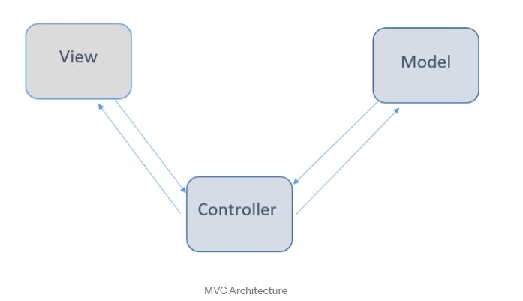

**Реализация**

* 3D-Printer:

За реализацията на 3д принтера беше използван AutoCAD за проектирането на частите, като всяка от тях беше изработена от алуминий. Основният хардуер, който управлява принтера е Arduino Mega 2560, RAMPS 1.4, a4988 driver. Софтуера, сложен на Arduino-то е Marlin версия 1.1, като конфогурацията за нашия принтер може да бъде намерена в нашия github - https://github.com/flashka883/3D-Printer

* Сайт:

За реализацията на сайта беше използван аз основа Laravel framework. Чрез него използването на MVC модела стана изключително лесно. Бяха използвани PHP, MySQL (backend) HTML, CSS, JavaScript (frontend). Заедно с тях баха използвани и множество библиотеки (jQuery, AJAX, Owl Carousel 2, Bootstrap), които подпомогнаха процеса на работа като

**Описание на приложението**

Подробно описание за това как да боравите със 3D принтера и Сайта може да намерите тук -> ......

**Заключение**

А. Заключение

По време на реализирането на нашия проект придобихме много нови знания. Също така успяхме да докажем, че подобен проект е постижим от всеки.

Б. Промени за в бъдеще

* 3д принтер:

- подобравяне

* сайт:

- админски панел -> за лесно и бърза редакция по продуктите, контрол върху поръчките и потрибителите

-> форум за задаване на въпроси (подобно на stack overflow)